Milli Avtomatlaşdırılmış Torpaq Kadastr İnformasiya Sistemi

(Cadastre project for The State Committee of Land and Cartography of Azerbaijan Republic)

**SOFTWARE USER MANUAL**



Mündəricat

[Daxil olma səhfəsi 2](#_Toc379203014)

[Əsas səhifə 3](#_Toc379203015)

[Sistem inzibatçılığı 4](#_Toc379203016)

[Məlumatların daxil edilməsi 6](#_Toc379203017)

[Kadastr nömrəsinin verilməsi 8](#_Toc379203018)

[Torpaq Kadastr məlumatlarının daxil edilməsi 12](#_Toc379203019)

[Xəritə və GİS əməliyyatları 14](#_Toc379203020)

[Hüquqların daxil edilməsi 21](#_Toc379203021)

# 

# 

# Daxil olma səhfəsi

İlkin mərhələdə hər bir istifadəçinin özünün **"İstifadəçi ad"**-ı və **"parol"**-u olur.Biz proqrama daxil olarkən uyğun olaraq onları daxil edərək sistemə girişi əldə edirik (Şəkil 1 a.).Əgər **"İstifadəçi ad"**-ı və **"parol"** düzgün daxil edilmirsə proqram (**Şəkil1 -b.-dəki kimi** ) bizə uğursuz giriş etdiyimizi göstərəcək.Yox əgər **"İstifadəçi ad"**-ı və **"parol"** düzgün daxil edilibsə "**Daxil ol " –** düyməsini sıxdıqda proqram bizi sistemin əsas səhfəsinə yönləndirəcək .

a. 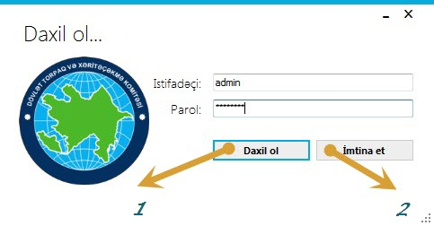

b. 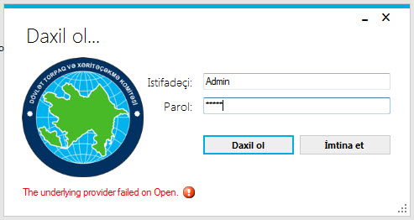

**Şəkil 1: Daxil olma səhfəsi (a. Uğurlu giriş , b.Uğursuz giriş )**

|  |  |
| --- | --- |
| 1 | **Daxil ol** - Sistemə uyğun **"İstifadəçi ad"**-ı və **"parol"** ilə əsas səhfəyə giriş düyməsi |
| 2 | **İmtina et** - Girişdən imtina etmə ( proqramı bağlama ) düyməsi |

# Əsas səhifə

İstifadəçi uğurlu giriş etdikdən sonra əsas səhfəyə yönləndirilir(**Şəkil 2**).Əsas səhfəmizdə 10 əsas bölmə var ki bu bölmələrin nə işə yaradığı aşağıda cədvəldə var.

# MainInterface.jpg

**Şəkil 2: Əsas səhfə**

|  |  |
| --- | --- |
| 1 | **Ərizə** - Ərizələrin qeydiyyatı |
| 2 | **Kadastr nömrəsinin verilməsi**- torpaq sahəsinə kadastr nömrəsinin və koordinatların verilməsi |
| 3 | **Torpaq kadastr məlumatlarının daxil edilməsi** |
| 4 | **Hüquqların daxil edilməsi** |
| 5 | **Torpaq sahəsi haqqında məlumat**-Torpaq sahəsinə aid məlumatlar |
| 6 | **Qiymətləndirmə** - Torpaq sahəsinin qiymətləndirilməsi |
| 7 | **Hesabat sistemi**- Hesabat sisteminin çixarılması |
| 8 | **Məlumatlar**- Bütün baza məlumatlarının saxlanıldığı və doldurulduğu bölmə |
| 9 | **Sistem inzibatçılığı**- Bütün istifadəçilərin saxlandığı və idarə edildiyi yer |
| 10 | **Xəritə**-Xəritəyə giriş düyməsi |

# Sistem inzibatçılığı

Bu bölməyə vurduqda biz (**Şəkil 3.-dəki kimi** )istifadəçilərin idarəetmə pencərəsi ilə qarşılaşırıq ki , burada uyğun olaraq şöbələr, işçilər və istifadəçilər daxil edilir və onlar üzərində başqa proseslər aparılır.

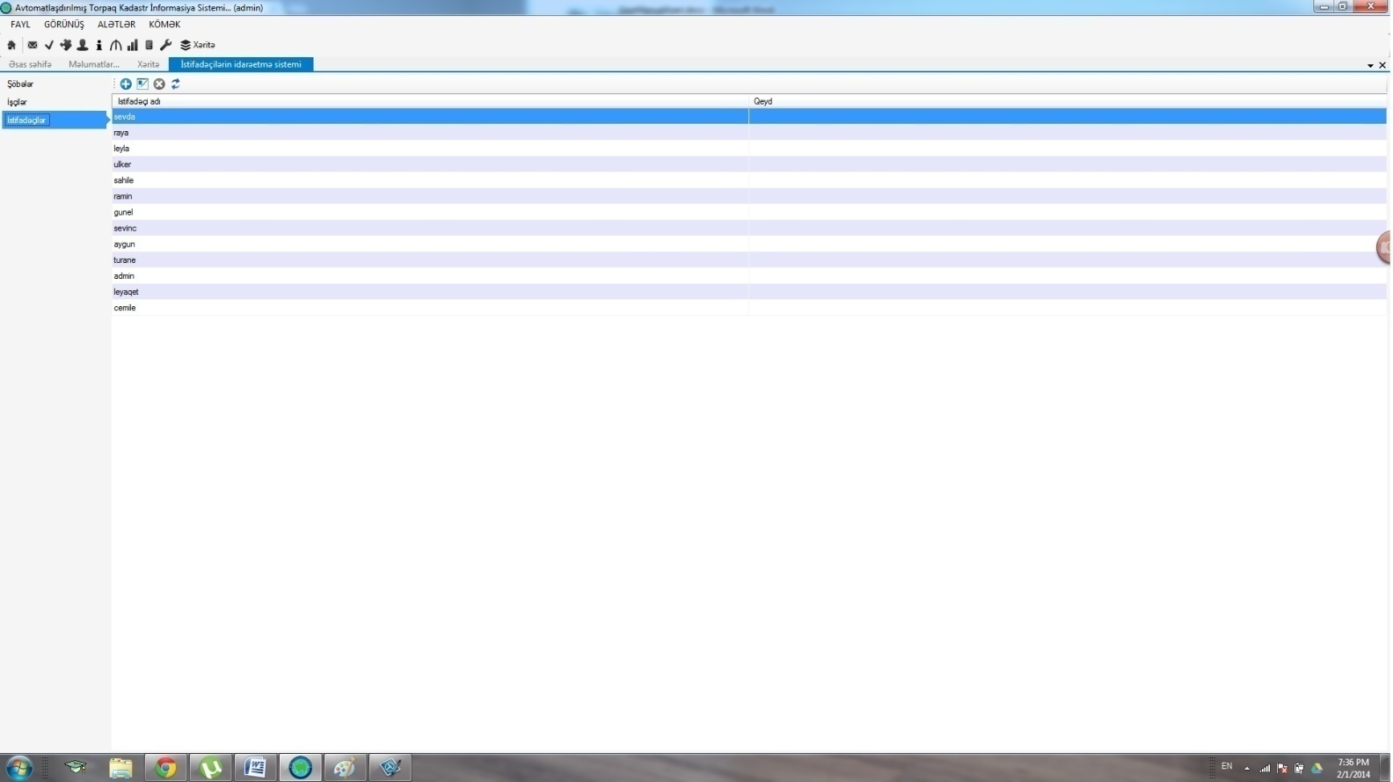

**Şəkil 3. İstifadəçilərin idarəetmə sistemi**

İstifadəçilər daxil edilməzdən əvvəl isə əvvəlcə şöbələr daxil edilir(**Şəkil 4.a-dakı kimi**) , sonra işçilər aid olduqları şöbələrə görə daxil edilir (**Şəkil 4.b-dəki kimi**) və daha sonra istifadəçilər istifadəçi adı və parolu , hansı işçi olduğu və imkanları seçilərək əlavə edilir(**Şəkil 4.c-dəki kimi**).

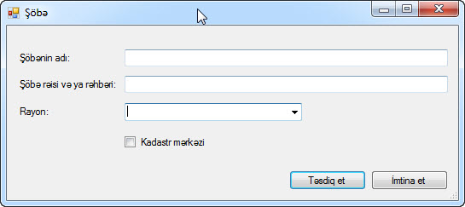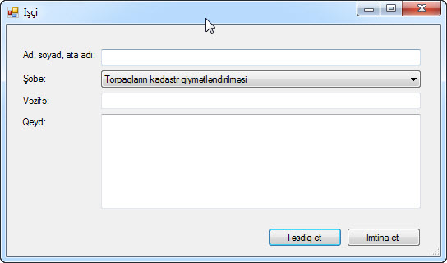

**Şəkil 4.a) Şəkil 4.b)**

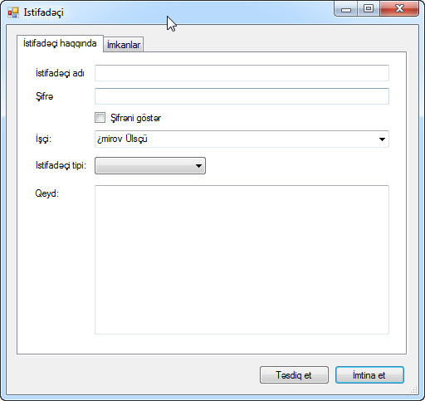 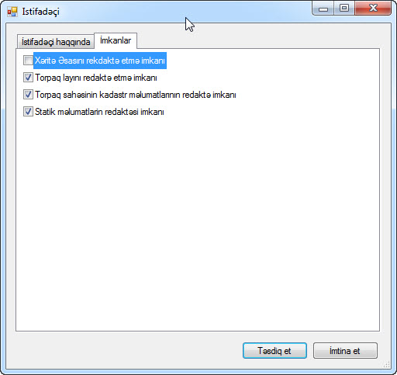

**Şəkil 4.c)**

Burada yuxarıda gördüyünüz kimi istifadəçilərə imkanlar admin tərəfindən verir və istifadəçi bu imkanlara görə proqramdan istifadə hüququna malik olur.

# Məlumatların daxil edilməsi

Kadastr məlumatları və proqram daxilində istifadə olunacaq məlumatların daxil edilməsi məlumatlar bölməsi ilə edilir.

Məlumatlar bölməsinə basdıqada aşağıdakı pencərə açılır

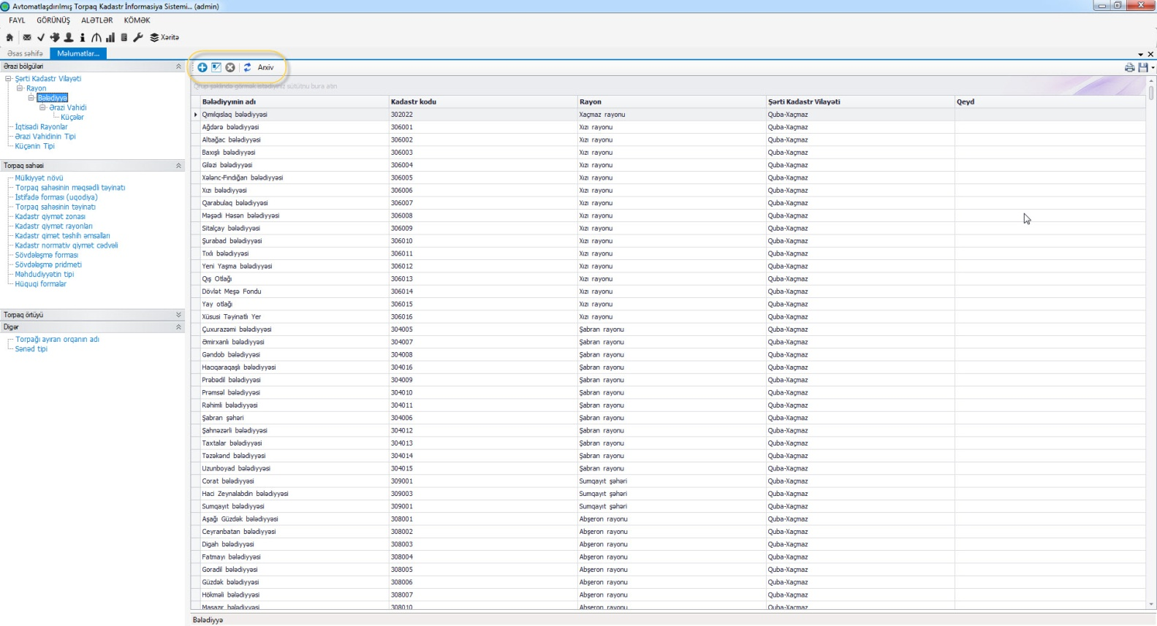

**Şəkil 5. Məlumatlar pencərəsi**

Bu pencərə solda əsas bölmələr və sağda uyğun məlumatlar gridindən ibarətdir.Yuxarıda isə 5 ədəd button var ki , bunların da hərəsi aşağıdakılara uyğun olaraq işləyir.

1) add_blue.png **(Yeni məlumat daxil et düyməsi)** - Biz bu düyməni yeni məlumat daxil etmək lazım gəldikdə vururuq.Və bu zaman bizə əsas bölmədən seçdiyimiz bölməyə uyğun yeni məlumat daxil etmə pencərəsi göstərilir.

2) application_edit.png **(Məlumatda dəyişiklik et düyməsi)** - Biz bu düyməni hər hansı məlumatda dəyişiklik etmək lazım gəldikdə vururuq.Və bu zaman bizə əsas bölmədən seçdiyimiz bölməyə uyğun məlumatı dəyişmə pencərəsi göstərilir.Bu düyməni sıxmadan griddəki lazımi məlumatın üzrində iki dəfə mausun sol düyməsini sıxdıqda uyğun pencərə açılır.

3) remove_blue.png **(Məlumatı sil düyməsi)-** Biz bu düyməni hər hansı məlumatı silmək lazım gəldikdə vururuq.

4) **refresh_16.png (Gridi yenilə)-** Biz bu düyməni hər hansı məlumatın daxil edilməsi, dəyişdirilmsi, silinməsi kimi əməliyyatlardan sonra grid yeniləyə bilərik.Əslində yuxarıdakı proseslərdən sonra grid özü-özünü avtomatik yeniləyir .

5)**Arxiv** - bu düyməni basaraq biz (Şəkil 6-dakı kimi ) hansı məlumatlarda hansı dəyişikliklərin olduğunu , əlavə olunduğunu və.s prosesləri və bu proseslərin hansı istifadəçi tərəfindən , nə zaman edildiyini də görə bilirik .Bu düyməni bir daha basaraq gridi əvvəlki normal halına geri qaytara bilərik.

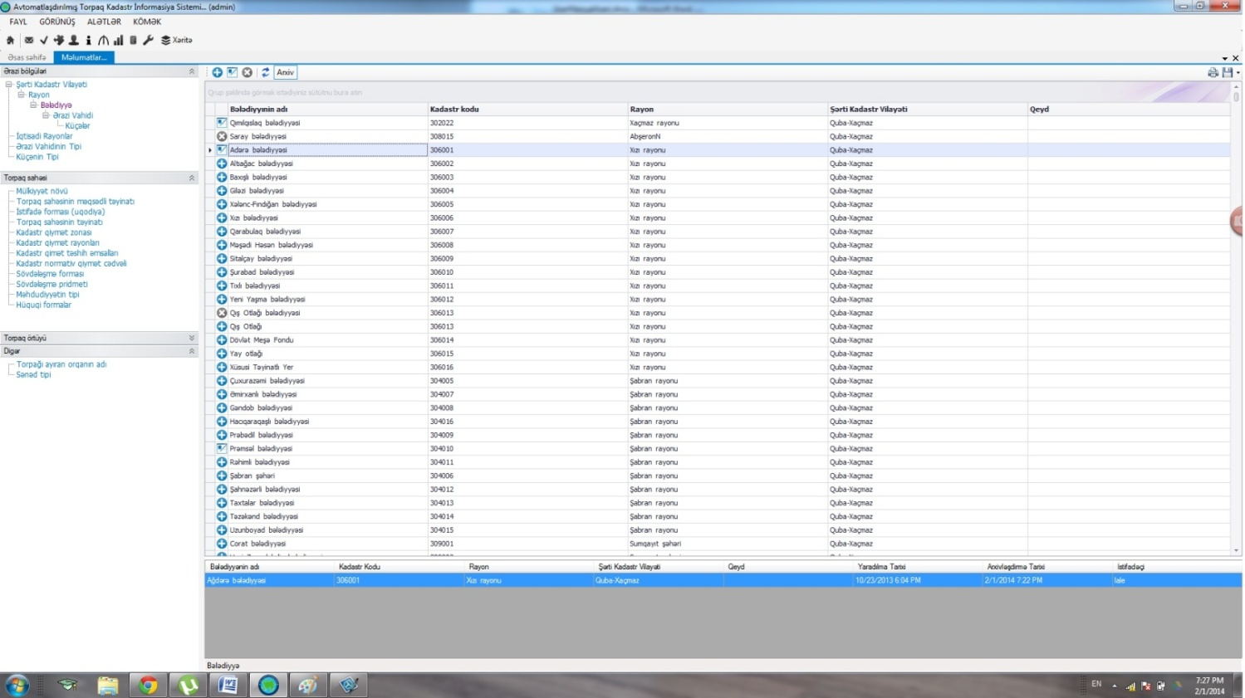

**Şəkil 6. Məlumatların arxivi**

# Kadastr nömrəsinin verilməsi

Əsas səhfəmizdə 2-ci yerdə yerləşən Kadastr nömrəsinin verilməsi əməliyyatının aparılması.

Biz bu bölməyə vurduqda bizə aşağıdakı xəritə və GİS tool-larımızın olduğu səhfə açılır və biz buradan istənilən xəritə əməliyyatlarını edə ,mövcud olan ve ya qey atı aparılan torpaqlara nömrə verə həmçinin Kadastr laylarının qeydiyyatını da apara bilərik.

Kadastr nömrəsinin verilməsindən əvvəl torpağın çəkilməsi əməliyyatına baxaq :

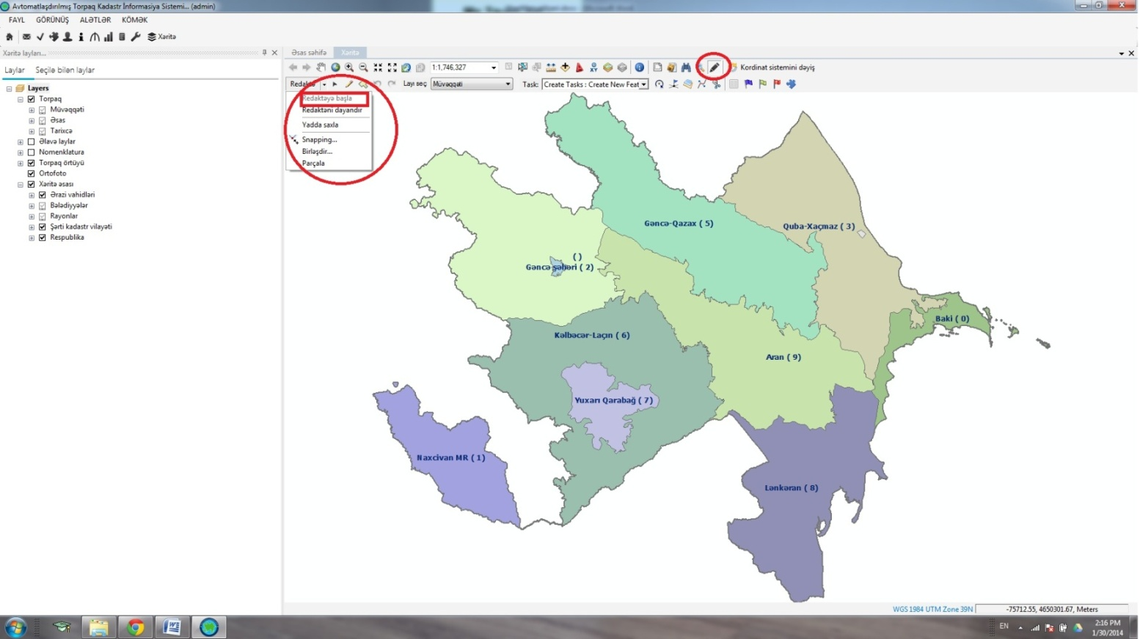

**Şəkil 7 . Redaktənin başladılması**

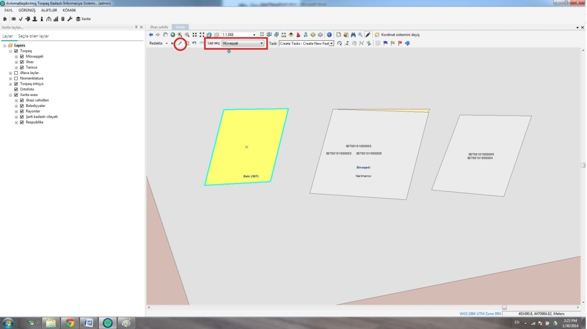

Şəkil 4. Torpaq sahəsinin və ya digər layların çəkilməsi

Biz kadastr nömrəsinin verilməsi əməliyyatını yerinə yetirməzdən əvvəl ilk növbədə (**Şəkil 7-dəki kimi**) redaktə aləti vasitəsilə redaktə alətləri toolbar-mızı aktiv edirik və redaktəni başla düyməsini sıxırıq.

Artıq daha sonra (**Şəkil 8.-dəki kimi**) torpaq sahəsini çəkə bilərik bunun üçün əvvəlcə müvəqqəti layı seçirik. Çünki bizdə 3 növ torpaq layı var **Müvəqqəti , Əsas və Tarixcə** .

**Müvəqqəti** - çəkilmiş , hələ qeydiyyata alınmamış və redaktə imkanımzın olduğu laydır

**Əsas** - müvəqqəti layı qeydiyyyata alındıqdan sonra yəni nömrə verildikdən sonra əsas laya düşür və artıq redaktə edə bilmirik

**Tarixcə** - keçmiş və ya sonradan hansısa torpağa birləşdirilmiş və ya sonradan bölünmüş və.s kimi dəyişikliklərdən əvvəlki halının saxlanıldığı laydır.

Bu səbəbdən biz müvəqqəti layını seçirik və cəkmə aləti vasitəsilə torpağımızı çəkirik.Müvəqqəti layında olduğu üçün yuxarıdan da görüldüyü kimi rəngi sarı görsənir.

Artıq torpağımızı çəkdiyimizə görə yadda saxlanı vururq və artıq nömrə verə bilərik .Yadda saxlamadan qeydiyyat toolundan istifadə etsəniz proqram sizə bu barədəd məlumat verəcək .

Bunun üçün biz( Şəkil 5-dəki kimi ) əvvəlcə sarı rəngli bayraqla işarələnən nömrə verilmə tool-umuzu seçirik və torpaq sahəmizin üstunə vururuq .

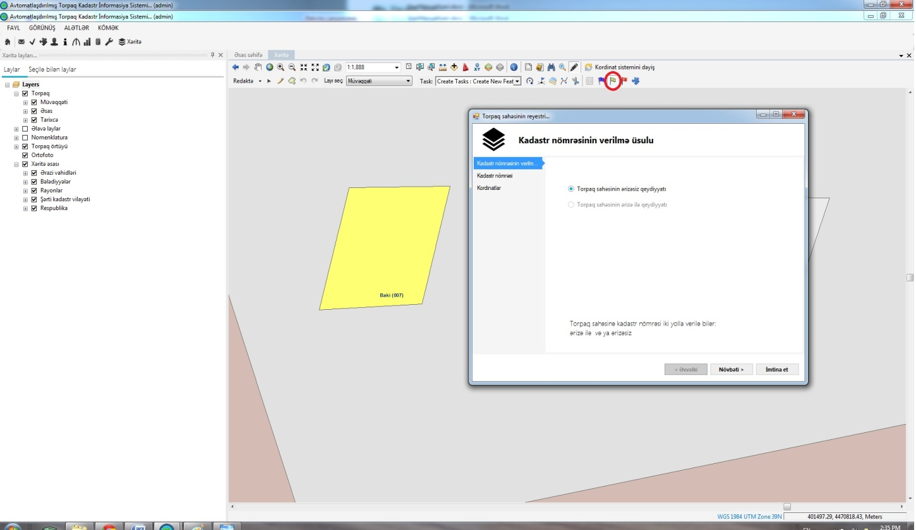

**Şəkil 8. Nömrənin verilməsi toolu**

Düyməni vurduqdan sonra (**Şəkil 9-dakı kimi**) yeni pencərə açılacaq və biz növbəti əmrini vuraraq və snda təsdiq edərək nömrənin və koordinatın verilməsini başa çatdırırıq.

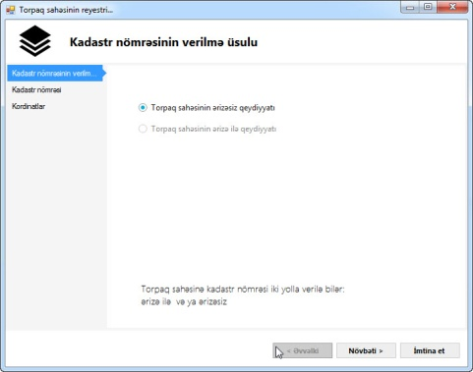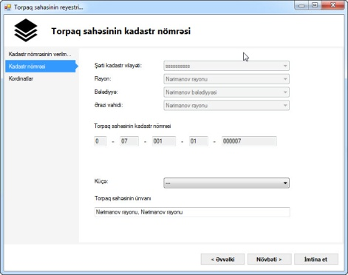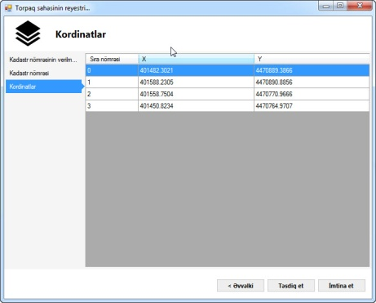

**Şəkil 9. Kadastr nömrəsinin verilməsi**

# Torpaq Kadastr məlumatlarının daxil edilməsi

Torpağa nömrə və koordinatlar verildikdən sonra .Biz torpağa kadastr məlumatlarını daxil edə bilərik.Bunun üçün uyğun düyməni vurduqda qarşımıza yeni pəncərə açılır.Biz buradan nömrə verilmiş torpağı (**Şəkil 10.-dəki kimi** ) axtara, xəritədə tapa və bütün məlumatlarını verə bilərik .

# KNV1.jpg

**Şəkil 10. Torpaq sahəsinin axtarışı**

Axtarışdan sonra uyğun torpağı seçirik və yuxarıda işarələnmiş toolu vururuq.(İstəsək gridimizin sağ küncündəki toolar vasitəsilə cədvəli export və print də edə bilərik ). Bu zaman bizə aşağıdaki kimi (**Şəkil 11**) torpaq sahəsininin məlumatlarının qeydiyyatı pencərəsi açılır və biz yenə də uyğun məlumatları daxil edərək novbətini vururq sonda isə təsdiqləyərək əməliyyatl bitiririk

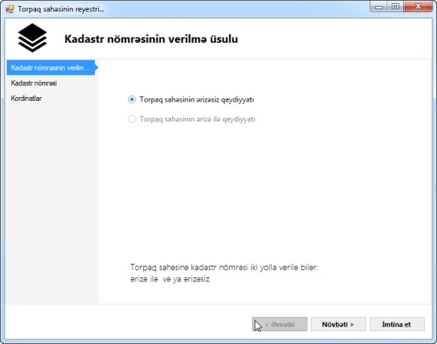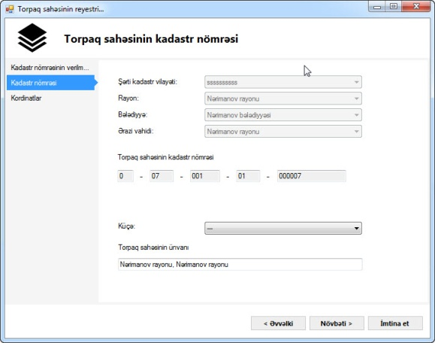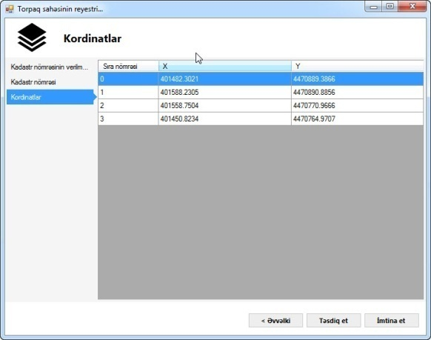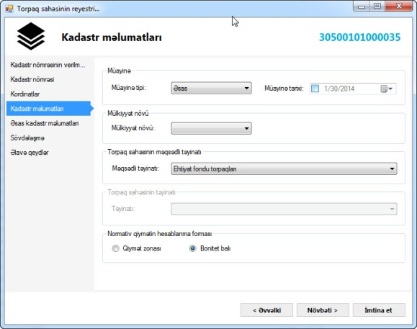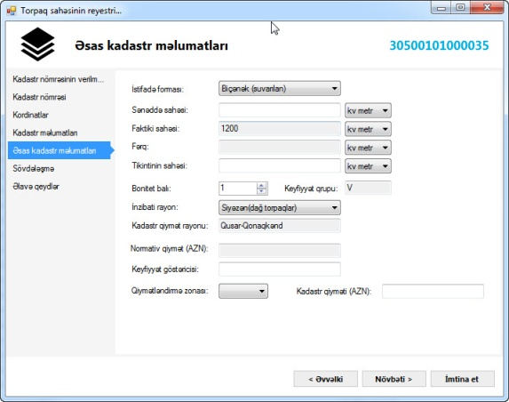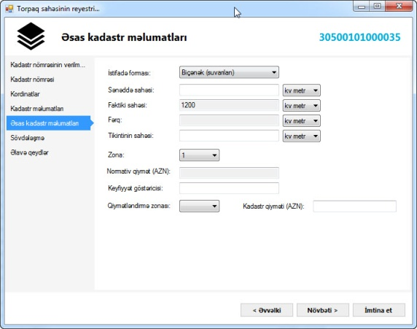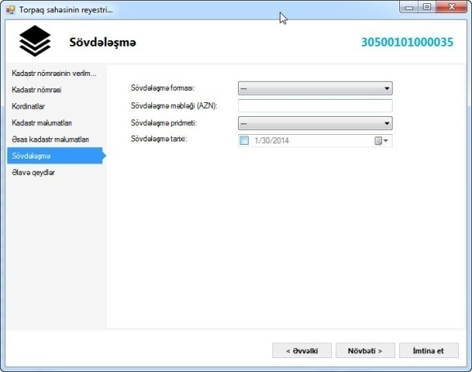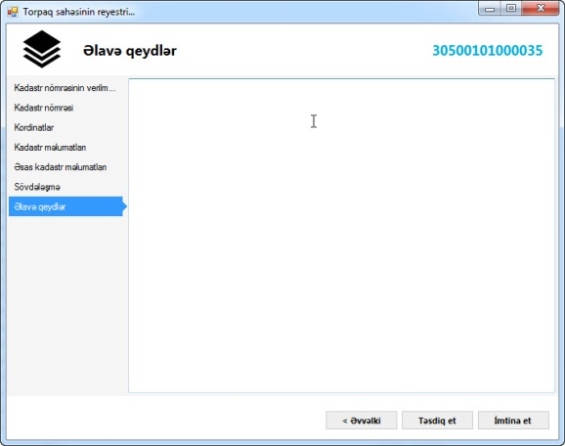

**Şəkil 11. Kadastr məlumatlarının qeydiyyatı**

# Xəritə və GİS əməliyyatları

Kadastr obyektlərinin əlavə edilməsi , torpaqların çəkilməsi və üzərlərində əməliyyatlar və.s xəritəyə bağlı proseslərin aparılması üçün istifadə olunan tool-lar haqqında aşağıda yazılmışdır.

Xəritə bölməsini sıxdıqda burada solda laylarımızın tutulduğu , sağda isə xəritəmiz və xəritə əməliyyatlarımızı edə biləcəyimiz düymələrin olduğu paneldən ibarət bir pencərə açılacaq.

Xəritəmizdə istifadə olunan laylarımız sağdakı paneldə tutulur və onlar üzərində də müxtəlif əməliyyatları edə bilərik.

Layların üzərində mausun sağ düyməsini vurduqda menyu açılır ki burada :

**a) Attribut cədvəl -** layın məlumatlarının saxlanıldığı aşağıdakı kimi atribut cədvəl açılır

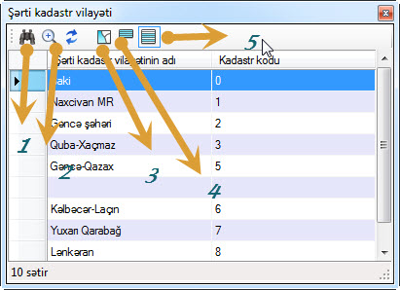

Yuxarıdaki şəkildə

1) ilə bütün sütunlarda və ya seçilən sütunlarda axtarışı həyata keçirə bilirik

2) ilə seçilən məlumata xəritədə avtomatik yaxınlaşmanl həyata kecçiririk

3) ilə seçilən məlumatı xəritədə seçili hala gətiririk

4) ilə xəritədə seçilmişlərin siyahısını griddə görə bilərik

5) ilə isə yenidən bütün siyahını geri gridə qaytara bilərik

**b)Laya yaxınlaşdır** - bu düyməni sıxdıqda isə seçili laya avtomatik xəritədə yaxınlaşma baş verir

**c)Layı sil** - seçilmiş layı silir.

**d) Məlumatın exportu** - ilə məlumatları hər hansı yerə export edə bilərik.

**Şəkil 12 b)** -dəki panel ilə isə biz hansı layların seçilə bilinib bilinməməsini təyin edirik .

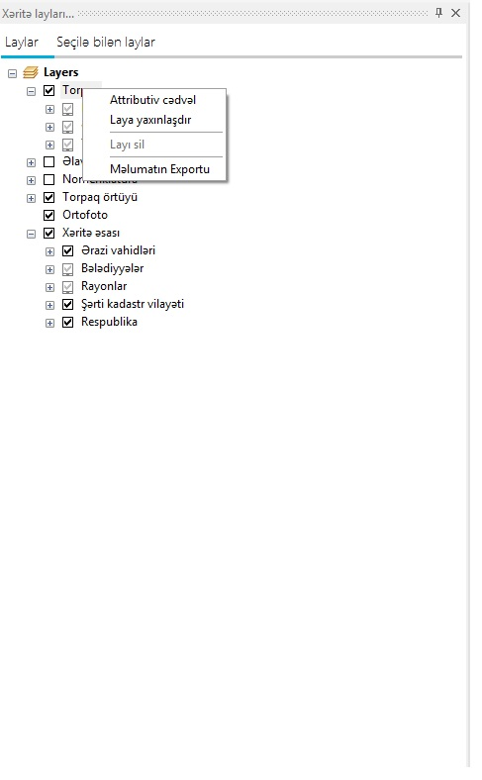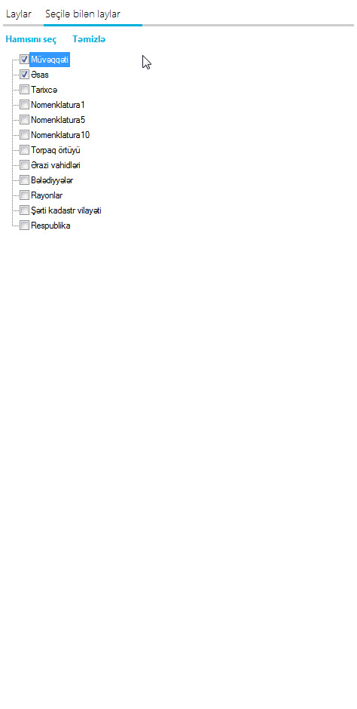

**Şəkil 12 a) b)**

Bu bölmədəki digər əsas panel isə xəritə əməliyyatlarının tutulduğu aşağıdakı paneldir .

redakte1.jpgredakte2.jpg

Burada hər bir düymənin müəyyən rolu var bunlardan bəziləri ilə biz artıq yuxarıda tanış olduq digərlərinin rolları haqqında isə aşağıdan oxuya bilərsiz:

Autodesk AutoCAD.png - Autocad-də yığılmış dwg faylının xəritəyə əlavə olunması

ContentsWindowFloatingLayers16.png - var olan layın digər ( layı seç bölməsindən seçilən laya ) laya köçürülməsi

EditCut16.png - Seçilən hissə ilə kəsişən hissələr arasında pencərədəki seçilən əməliyata görə kəsişmənin aradan qaldırılması

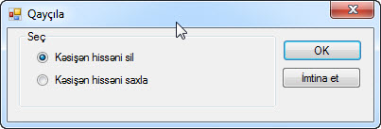

ElementRotateTool16.png - Seçilmiş obyektin öz oxu ətrafında döndürülməsi

LayerBasemap16.png LayerBasemapNotVisible16.png - Ortfotonun xəritədə açılması və geri bağlanması düymələri

SelectionSelectUnselect16.png Unselect.jpg - Xəritə üzərindən layı seçmək və seçiləni geri qaytarmaq.

measure.jpg - Hər hansı nöqtədən hər hansı başqa bir nöqtəyə qədər olan məsafənin ölçülməsi

zoom_in_16.png zoom_out_16.png - yaxınlaşma və uzaqlaşdırma düymələri (böyütmə, kiçiltmə)

1387153826_Redo.png 1387153826_Redo.png - əməliyyatın bir əvvəlki hala qaytarılması və ya geri axrıncl halına gətirilməsi

edit_black.png - redaktə panelini aktiv edən düyməmiz

EditingAttributesWindowShow16.png - seçilmiş layın qeydiyyatı

find.png - Səhfə 8-dəki kimi torpaq sahələrinin axtarışı

Flag-Blue.png FlagGreen16.png FlagRed16.png - sarı bayraq( torpağa nömrə və koordinatların verilməsi) qırmızı bayraq ( Torpağın kadastr informasyalarının daxil edilməsi )

IdentifyTool16.png - üzərində vurulmuş layın informasya və məlumatlarını göstərən düymə

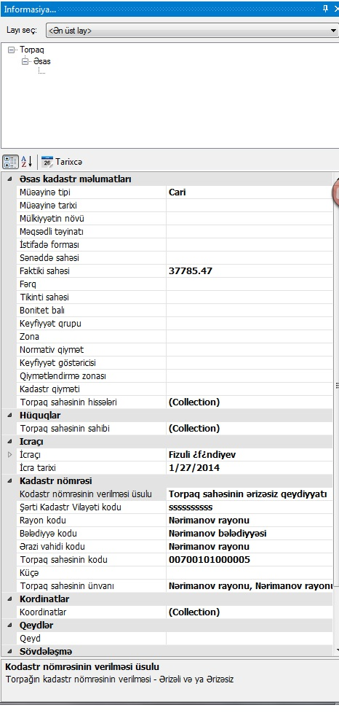

img_subdivision.png - Kadastr əməliyyatlarını gerçəkləşdirə biləcəyimiz pencərəni açan düymə

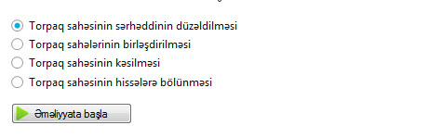

MapDocumentPackageFile16.png - Arxivə bax düyməsi

PageAndPrintSetup16.png - Çap et düyməsi

Digər bir lazımlı GİS tool-u isə **avtomatik doldurma tool**-udur.Biz bu tool-u istifadə etmək üçün əvvəlcə Task-lardan avtomatik doldurma seçilir sonra qələm(edit pen) aletini seçərək çəkiləcək və ya doldurulacaq obyekt çəkilir.

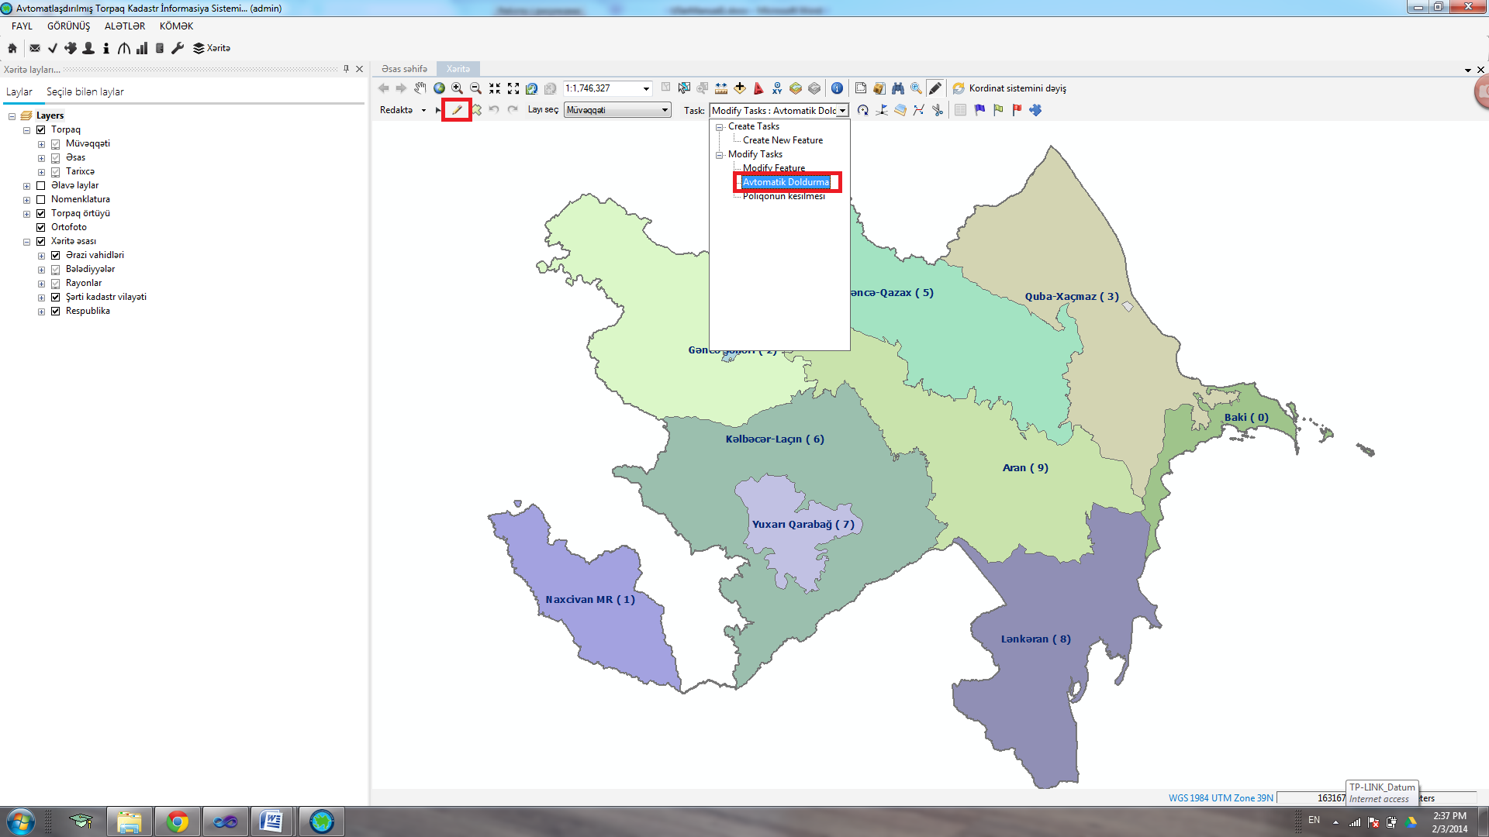

SchematicSegmentsMove16.png - **Poliqonun bölünməsi**. Bu tool-u vurduqda qarşımıza aşağıdakı kimi bir pencərə açılır ki, biz bu pencərədən torpağı faizə , sahəyə , bərabər hissələrə bölmə şərtlərindən birini seçərək seçilən istiqametdə bölə bilirik.

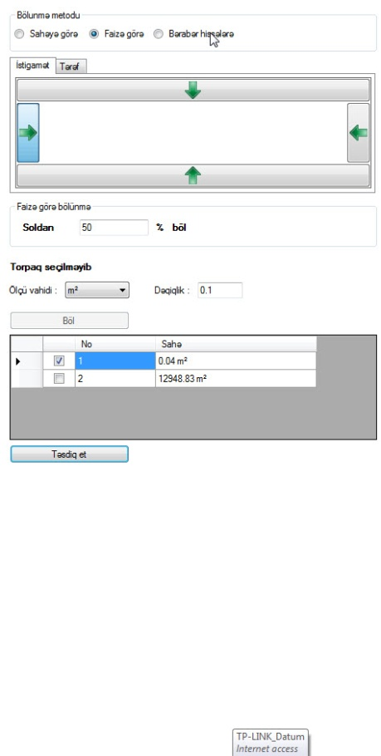

Digər lazımlı alətlərdən biri isə poliqonun kəsilməsidir .Biz bu alət vasitəsi ilə torpağı çəkdiyimiz xətlər üzrə kəsə bilərik.Bunun üçün aşağıdakı çəkildəki kimi əvvəlcə Task-lardan poliqonun kəsilməsi , sonra isə qələm (edit pen) ilə istədiyimiz kimi kəsmə əməliyyatını apara bilərik.

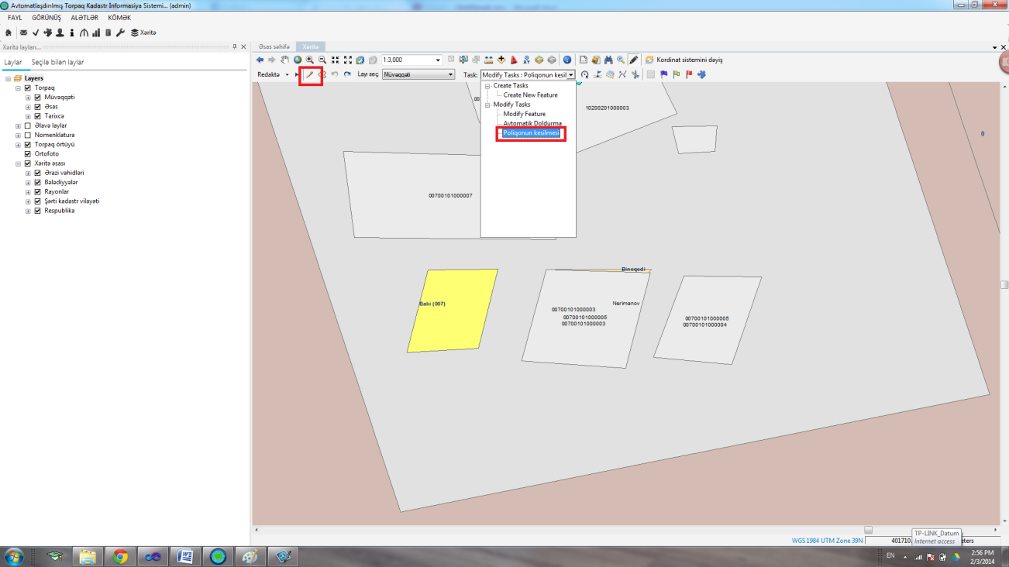

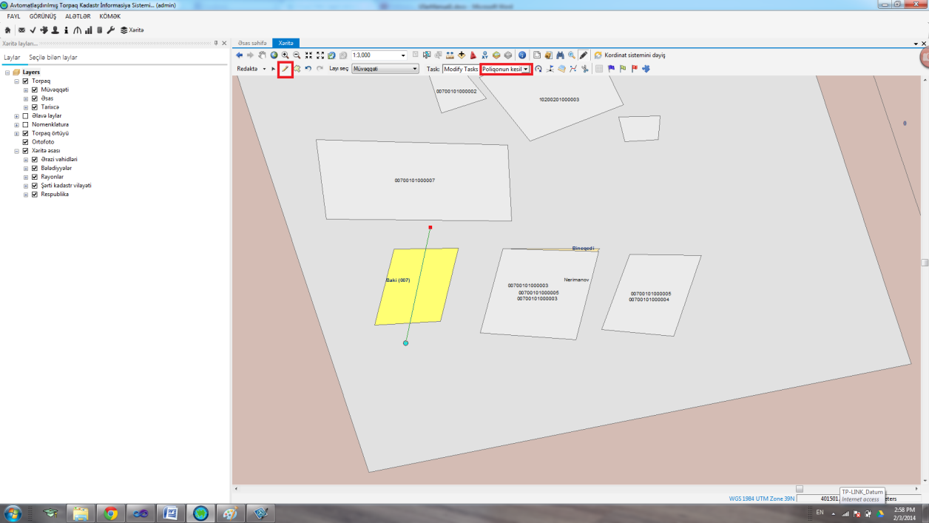

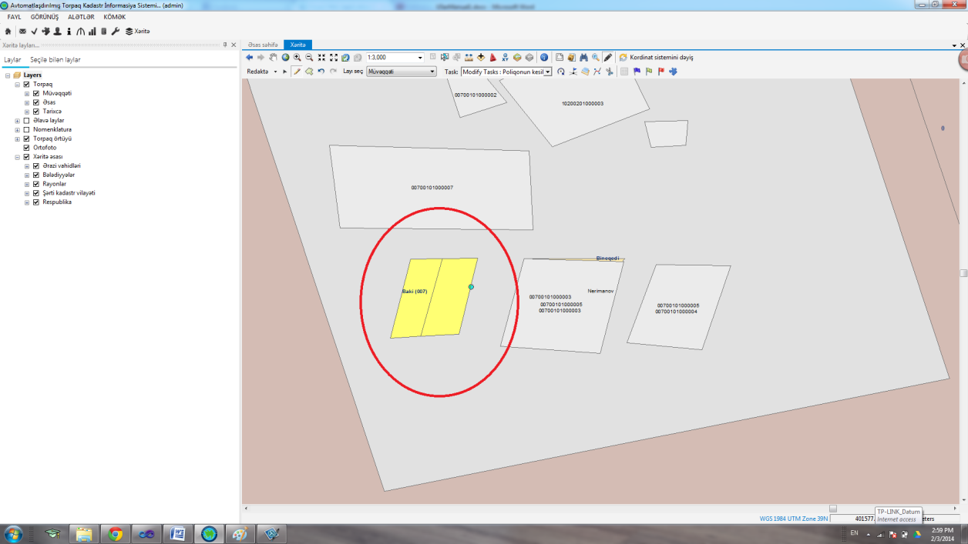

yuxarıdan da göründüyü kimi torpağımızı müəffəqiyyətlə kəsildi.

# Hüquqların daxil edilməsi

Torpağın nomrəsinin və məlumatlarının qeydiyyatından sonra hüquqların daxil edilməsi mərhələsi gəlir.Bu əməliyyat üçün uyğun bölməni seçirik bu zaman qarşımıza (**Şəkil 13-dəki kimi** ) yeni bir pəncərə çıxır.

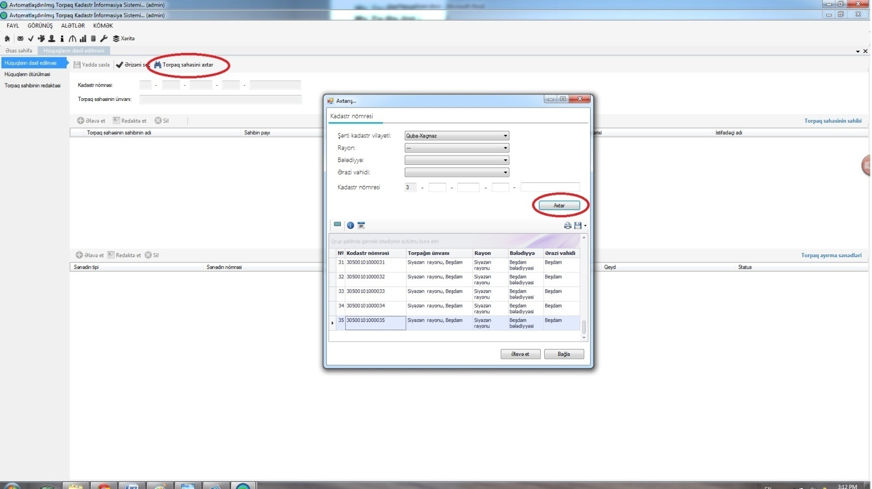

**Şəkil 13. Hüquqların daxil edilməsi- Axtarış**

Hüquqları daxil etməzdən əvvəl torpağı seçməliyik bunun üçün torpaq sahısini axtarı basırıq və qarşımıza çıxan pencərədən Torpağı hər hansı parametrə görə axtarıb 2 dəfə üstündə click edirik və ya əlavə et düyməsinə basırıq .

Bu zaman həmin torpağın kadastr nömrəsi və Ünvanı uyğun yerlərə avtomatik əlavə olunacaq bundan sonra (**Şəkil 14-dakı kimi**) Əlavə et düyməsini basırıq və bu zaman qarşımıza yeni pəncərə çıxacaq

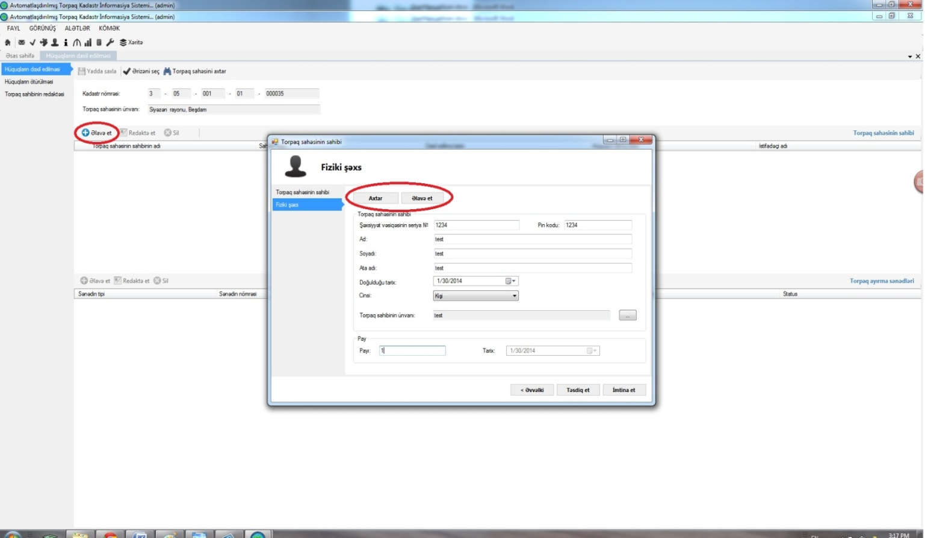

**Şəkil 14. a) Torpaq sahəsinin fiziki sahibin eləvə edilməsi**

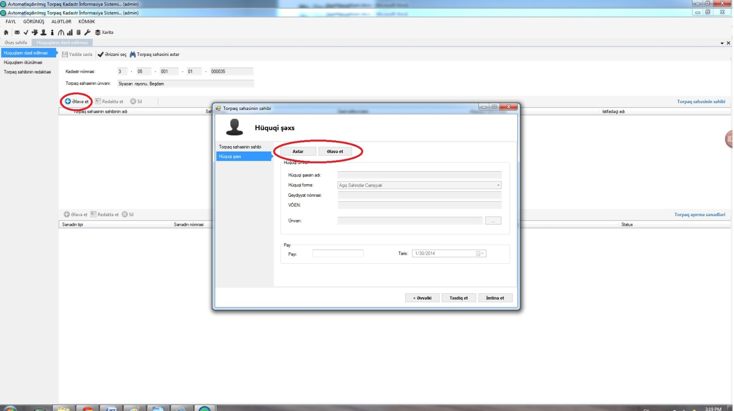

**Şəkil 14. b) Torpaq sahəsinin hüquqi sahibin eləvə edilməsi**

Torpaq sahəsinin sahibi hüquqi və fiziki ola bilər .Biz birini seçirik və qarşımıza əlavə et və axtar düymələri çıxacaq. Biz əgər daha əvvəl fiziki və ya hüquqi şəxsi əlave edib istifadə etmişiksə yenidən yazmağa gərək olmadan axtarışdan əlavə edərək prosesə davam edə bilərik.Təsdiq edi basırıq və torpaq sahəsinin sahibi əlave olunur . Yadda saxlamazdan əvvəl mütləq sahibə sanədi verən orqanı da daxil etməliyik**(Şəkil 15-dəki kimi) .**

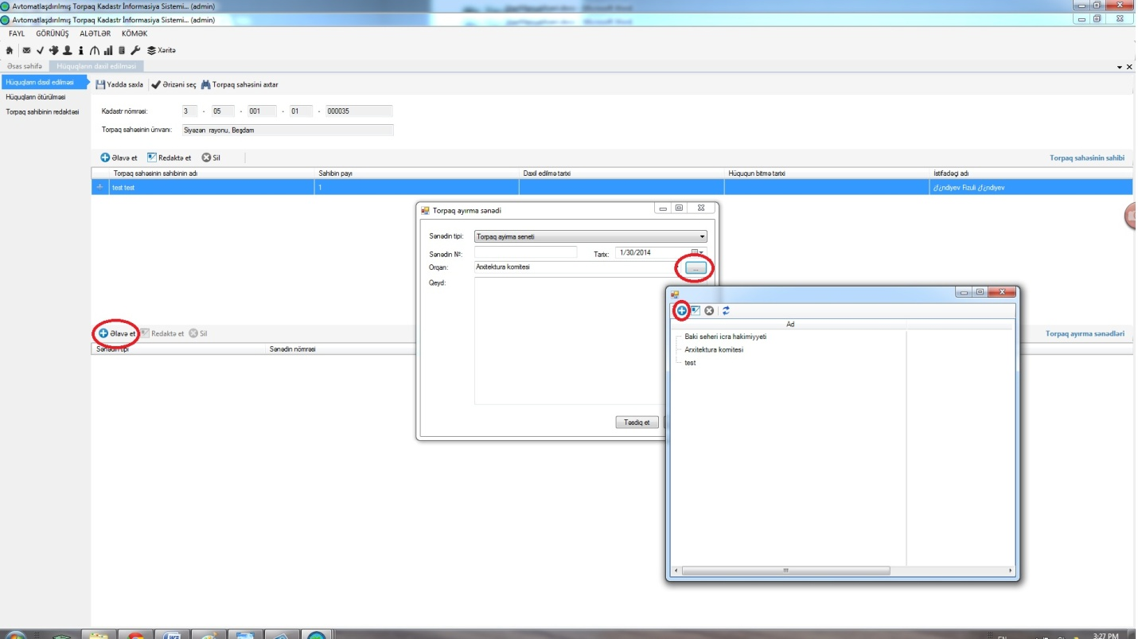

**Şəkil 15. Torpaq ayırma sənədinin daxil edilməsi**

Bunun üçün əlavə et düyməsini vururuq qarşımıza çıxan pencərədən Sahibin tipiniç orqanı seçirik əgər yeni orqan əlave etmək lazımdırsa sağdakı düyməni vuraraq orqanı əlavə edirik .

Bundan sonra yadda saxla düyməsini vuararq prosesi bitirə bilərik.

